**Навчання грамоти (письмо) 19.10.2021 1-А Вчитель Юшко А.А.**

**Тема.** Письмо малої букви і. Написання буквосполучень.

**Опорний конспект для учнів**

***Презентація за посиланням***

<https://docs.google.com/presentation/d/1S7kGtdYgc1WNVDq6xx80xrHXzK9LmE7N54ewCY5bhoU/edit?usp=sharing>

1. **Актуалізація опорних знань**

***Слайд 2*.** Бесіда за малюнком в зошиті з друкованою основою ст.27

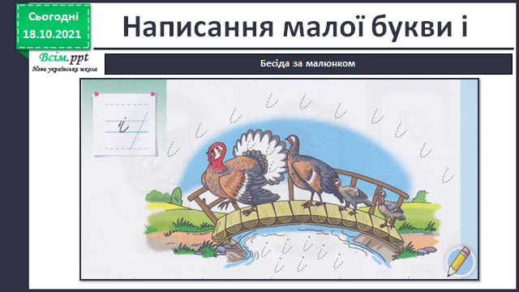

- Розглянь малюнок. Кого бачите? Що знаєте про цього птаха?

- Як виглядає цей птах?(колір, розмір..) На кого він схожий? Чим индик відрізняється від індичат?

- Куди вирішили помандрувати птахи? Чим може закінчитися ця подорож?

**2. Вивчення нового матеріалу**

**Слайд3. Обведи штрихпунктирні елементи.**

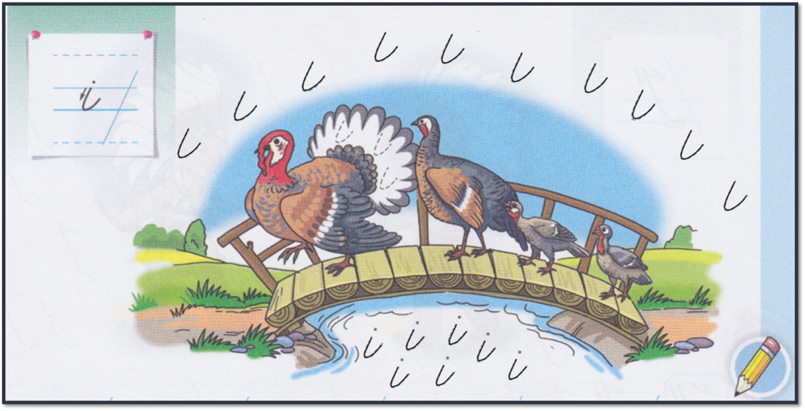

-Розгляньте елементи букв, зображених над малюнком і на воді. Напишіть похилі лінії із заокругленням унизу ( над птахами, зображені на воді).

- Доберіть за цим малюнком слова, у яких є звук [і]. (річка, міст)

Слайд 4. Методика написання.

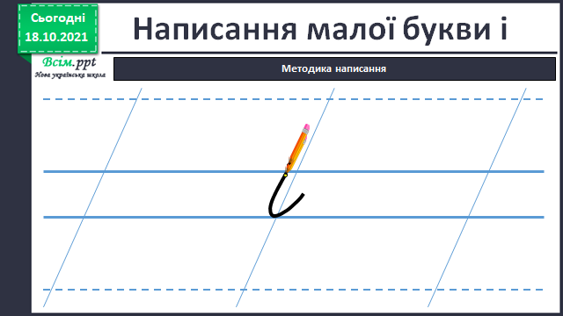

-З яких елементів складається буква *і* ? (З двох елементів – короткої похилої лінії із заокругленням унизу і крапки над нею)

Слайд 5. Робота в зошиті.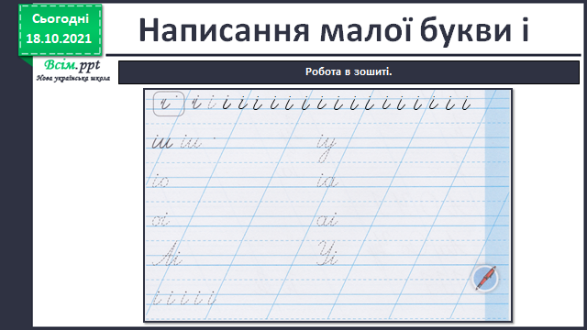

Слайд6. Рухлива вправа.

<https://www.youtube.com/watch?v=H3jbfL0zUYo&list=RDCMUCUWpvLEcrLrkA69qf5IDHIg&index=11>

Слайд7. Робота в зошиті.

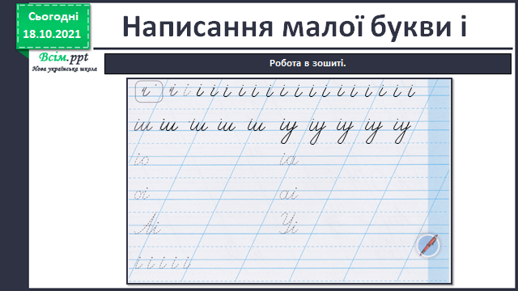

Слайд8. Рухлива вправа.

Слайд9. Робота в зошиті.

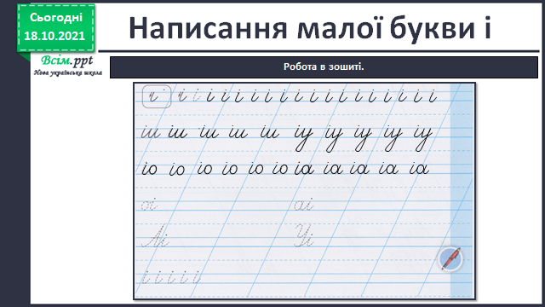

Слайд10. Рухлива вправа.

Слайд11. Робота в зошиті.

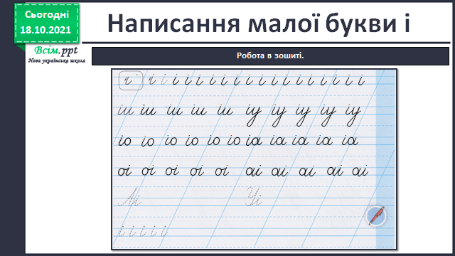

Слайд12. Фізкультхвилинка.

Слайд13. Робота в зошиті.

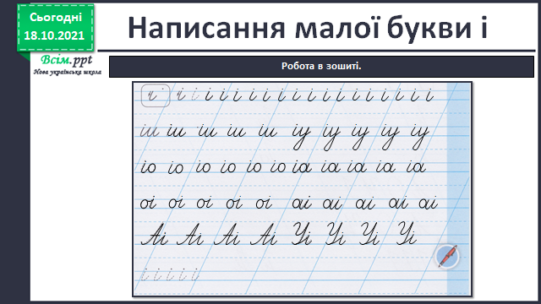

Слайд14. Рухлива вправа.

Слайд15. Робота в зошиті.

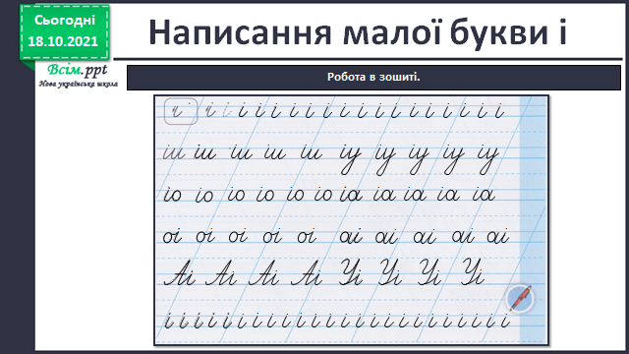

Слайд16. Рухлива вправа.

**3. Закріплення вивченого**

Слайд15.

* Назви предмети на малюнку. Подумай, чому об’єкти з’єднані саме так? ( бо літачок та пірамідка – іграшки). З’єднай решту об’єктів. Розфарбуй.

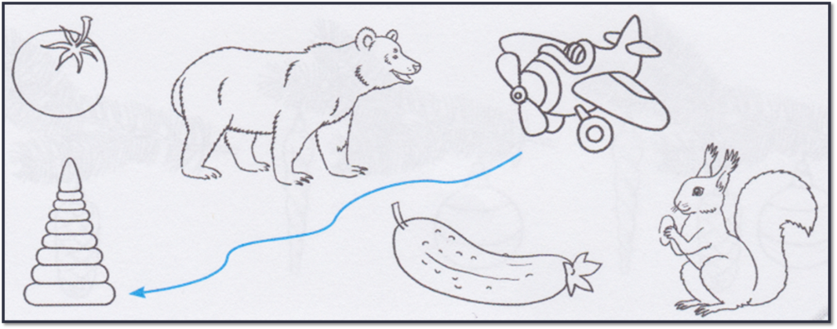

***Фотозвіт (сторінка 27 зошита з друкованою основою) надсилай на* *Вайбер (0963945180),***

***Human або***

***ел. пошту*** [starikovanatasha1970@gmail.com](mailto:starikovanatasha1970@gmail.com)